
«КАРАСЕВСКИЙ ВЕСТНИК»

Периодическое печатное издание Карасевского сельсовета
Болотнинского района Новосибирской области
Учреждено решением № 1 60 сессии Совета депутатов Карасевского сельсовета третьего созыва 14.12.2009 г.

№ 31 от 23.12.2024 года.
Тираж 10 экземпляров
Государственный и муниципальный контроль (надзор): новое в федеральном законодательстве

С 21.09.2024 вступило в силу Постановление Правительства Российской Федерации от 11.09.2024 № 1234 «О внесении изменений в постановление Правительства Российской Федерации от 10.03.2022 № 336» (далее – Постановление № 1234), которое уточняет порядок проведения государственного и муниципального контроля (надзора).
Согласно изменениям, проведение внепланового контрольного (надзорного) мероприятия в отношении юридических лиц и индивидуальных предпринимателей возможно также с согласия органов прокуратуры при выявлении факта ненаправления уведомления о начале осуществления предпринимательской деятельности.
Согласование проведения внепланового контрольного (надзорного) мероприятия с органами прокуратуры не требуется при поступлении информации о возможном нарушении обязательных требований в области транспортной безопасности, создающих угрозу обороне страны и безопасности государства. В указанном случае внеплановая выездная проверка и внеплановый рейдовый осмотр проводятся с извещением об этом (в течение 24 часов после получения соответствующих сведений) органа прокуратуры по месту нахождения объекта контроля.
Также Постановлением № 1234 предусмотрены особенности проведения отдельных мероприятий в период до 2030 года.
Так, в рамках федерального государственного пожарного надзора при проведении рейдового осмотра на объектах, деятельность на которых осуществляют несколько контролируемых лиц, срок взаимодействия с одним контролируемым лицом может превышать один рабочий день, но составлять не более 10 рабочих дней.
До 2030 года, если в ходе контрольной закупки в рамках федерального государственного контроля (надзора) за соблюдением законодательства Российской Федерации о применении контрольно-кассовой техники, в том числе за полнотой учёта выручки в организациях и у индивидуальных предпринимателей, выявлены нарушения обязательных требований, инспектор вправе незамедлительно начать проведение документарной проверки или выездной проверки. В отношении проведения таких проверок не требуется принятие решения о проведении контрольного (надзорного) мероприятия.
Информация о данной проверке вносится в единый реестр контрольных (надзорных) мероприятий в течение 5 рабочих дней с момента начала соответствующей проверки.
Кроме того, до 2030 года при осуществлении контроля (надзора) за применением контрольно-кассовой техники, в том числе за полнотой учёта выручки в организациях и у индивидуальных предпринимателей, срок проведения контрольной закупки в рамках осуществления указанного вида контроля (надзора) может быть увеличен до 25 рабочих дней. Объявление контролируемому лицу о проведении контрольной закупки происходит в течение 2 рабочих дней со дня завершения срока проведения контрольной закупки.

Как узнать о наличии налоговой задолженности и погасить ее
Межрайонная инспекция Федеральной налоговой службы № 17 по Новосибирской области предлагает жителям региона не оставаться в долгу перед бюджетом.
Проверить наличие налоговой задолженности и оплатить ее онлайн можно:
- в электронном сервисе «Личный кабинет налогоплательщика для физических лиц» на сайте ФНС России https://www.nalog.gov.ru/;
- в мобильном приложении
«Налоги ФЛ»;
- на Едином портале предоставления государственных и муниципальных услуг;
- в онлайн-банках и мобильных
приложениях банков.
Узнать о наличии налоговой задолженности и получить квитанцию лично можно:
- в любой налоговой инспекции, кроме Межрайонной ИФНС России № 16 по Новосибирской области;
- в любом офисе «Мои документы» ГАУ НСО «МФЦ»
Оплатить задолженность можно в отделениях банков и офисах Почты России, а также онлайн без авторизации через сервис «Уплата налогов и пошлин» на сайте ФНС России https://www.nalog.gov.ru/
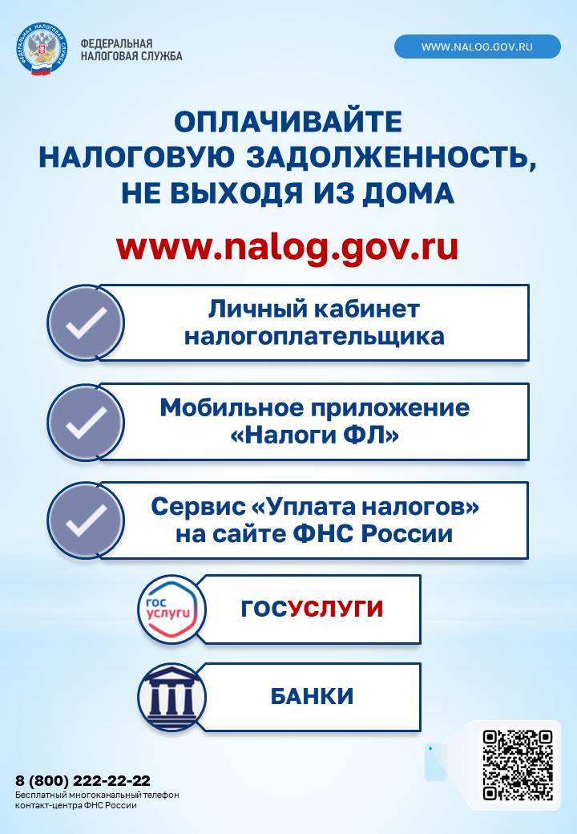
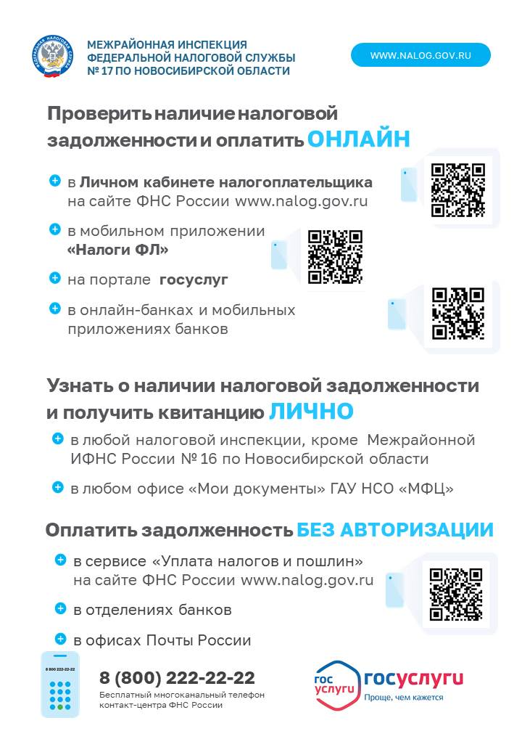
Совет депутатов Карасевского сельсовета и администрация Карасевского сельсовета
Болотнинского района Новосибирской области
Адрес: Новосибирская область, Болотнинский район, с.Карасево, ул. Школьная, 1 а
Редакционный Совет:
Ю.Г.Горбунов, Шиянова Т.Г. Гадючкина Н.С. Тел 8-(383)-49-52-237

